Ariel Cortes Valdivia
16770516-2
Villa el bermejo calle
Algarrobo #1322
los andes
81882401
acortesvaldivia@gmail.com
licencia de conductor clase B
licencia de manipulación de explosivos

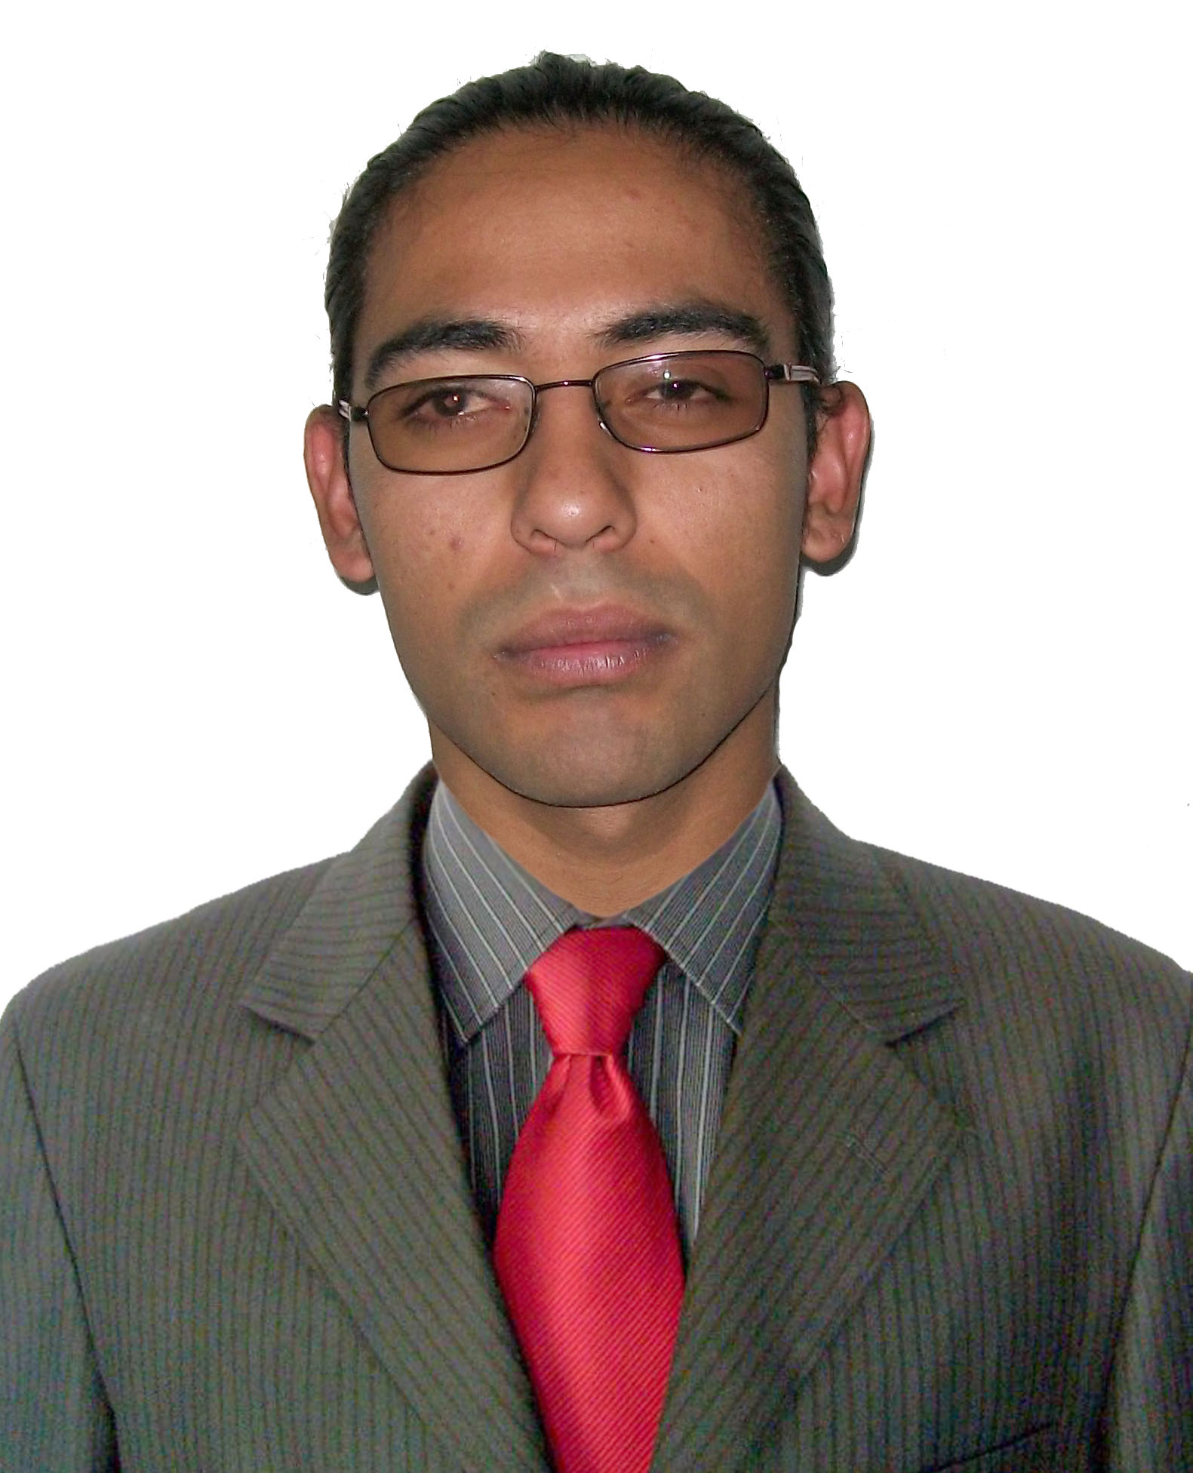

Perfil Profesional

Proactivo, con capacidad para trabajar bajo presión, en equipo y en diferentes condiciones de trabajo, manteniendo un adecuado desarrollo de relaciones interpersonales con pares y superiores.

Objetivo profesional

Desarrollar desafíos profesionales en un ambiente laboral grato, participando y promoviendo las políticas de seguridad y calidad de la empresa.
Adquirir constante conocimiento y habilidades que permitan un óptimo desarrollo personal y profesional, orientando al mejoramiento de los procesos y al cumplimiento de objetivos de la organización.

Habilidades personales

Habilidades: habilidad para el manejo de grupos, comunicación, relaciones interpersonales, buen carácter, competencia, computador, buena memoria.
Experiencia: siete años, Un año de experiencia en el cargo de coordinador de maquinaria, un año en el cargo de secretario técnico, dos año de experiencia en minería, 3 años experiencia en administración y recursos humanos
Logros: titulo personal, aprendizaje, relacionarse en buena forma con grupos de personas, ascenso en cargo.

Experiencia profesional

2007-2009: ACT s.a. Servicios de construcción de Túneles y Cavernas área Chanchado planta concentradora PDA fase I CODELCO ANDINA MINA SUBTERRANEA
Cargo: Asistente de recursos humanos
Función: Recopilación de los postulante a ser contratados, análisis de la documentación, acreditación con el mandante (Codelco), Auditoria laboral.

2009-2009 Aura Ing. Preparación para obras civiles montaje de equipos planta concentradora PDA fase ICODELCO ANDINA MINA SUBTERRANEA
Cargo: Ayudante Minería
Función: Perforación, tronadora y fortificación,

2009-2010 SALFA corp. Minería Construcción Túnel de aducción de agua área sur túnel desvío. CODELCO ANDINA VENTANAS NVL. 11.
Cargo: Secretario técnico en maquinaria.
Función: Control y mantención de equipos, arriendo de equipos.

2010 SALFA corp. Montajes Construcción de obras y hormigón PDA Fase I CODELCO ANDINA MINA SUBTERRANEA
Cargo: Coordinador de maquinaria.
Función: Distribución de personal, control de equipos (mantención o desperfectos), en parada de planta
2010-2011 ORICA chile s.a. Terrazas construcción nodo 3500 CODELCO ANDINA SUR SUR
Cargo: Operador de tronadura B
Función: carga de explosivos,
2011-2011 Anmar CODELCO ANDINA NV 16, 18 PLANTA CONCENTRADORA
Cargo: Ayudante técnico.
Función: Mantención de Correas transportadoras, limpieza y aseo industrial.
2011- A la fecha: Consorcio Besalco Antolín Cisterna. Nodo 3600 CODELCO ANDINA
Cargo: Encargado de campamento.
Función: alimentación, asignación de campamento, transporte.

Formación académica

Egresado de técnico en minas nivel superior en minas
Universidad de Aconcagua

Otros datos

Idiomas Inglés: Nivel básico

Informática office. Nivel avanzado
Curso de office nivel medio chile Cap año 2009
Curso de office nivel avanzado chile Cap año 2009

